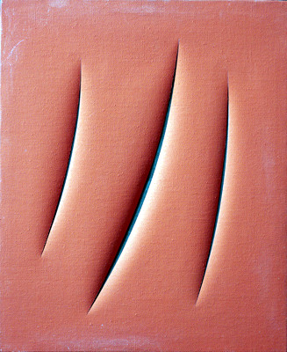

1. **CATALOGAZIONE:**

* **Titolo dell’opera:** “Concetto spaziale. Attese”
* **Autore:** Lucio Fontana
* **Datazione/Periodo storico:** serie di opere concepite dal 1957 al 1961
* **Tecniche e Materiali (o Supporti):** tagli con cutter su tela monocroma
* **Dimensioni:** n. p. (non pervenute)
* **Collocazione attuale:** Roma e Milano nella rispettiva “Galleria Nazionale di Arte Moderna”

1. **DESCRIZIONE OGGETTIVA ovvero ICONOGRAFICA:**

Le ***tele monocrome*** ***con tagli rettilinei***, realizzate da Lucio Fontana negli anni Cinquanta, fanno parte di un ***ciclo*** di opere dal titolo ***Concetto spaziale***. Sono opere caratterizzate da un unico taglio o da una serie di tagli verticali o leggermente obliqui, netti, decisi, con cui l’artista incide la tela monocroma. È un gesto perentorio, deciso.

1. **INTERPRETAZIONE DEL MESSAGGIO DELL’ARTISTA ovvero DESCRIZIONE ICONOLOGICA :**

Come dice il nome del movimento da lui stesso fondato, lo "***Spazialismo***", Fontana nelle sue opere punta l'attenzione sullo ***spazio***, *inteso però non come vuoto, ma come materia*, mezzo per la realizzazione dell'opera. Nel 1949 esce il Primo manifesto dello spazialismo. ***Lucio Fontana***, teorico e massimo esponente del movimento artistico italiano, ***invoca*** ***un cambiamento*** nell’essenza e nella forma dell’arte, il ***superamento della pittura***, ***della scultura***, della poesia. Poco dopo realizza i primi fori nelle tele. È a un passo dai famosi tagli, che compaiono nel 1957 e trovano la propria compiutezza, appunto, nella serie di opere intitolate “***Concetto spaziale. Attese***”. *Tagliando la tela, la alleggeriva della tensione permettendo all'osservatore di vedere lo spazio al di là da essa, creando una specie di senso di infinito*.

La tela presenta uno stato d'animo non precisato, in cui all'inquietudine suggerita dai tagli netti si aggiunge un senso di squilibrio, di tensione e movimento.

A Fontana interessa il ***segno gestuale*** sulla superficie e il suo valore grafico. Egli dice:

“*Conta l’idea, basta un taglio*”.

Ed ancora, aggiunge:

*"… Passa l'infinito di lì, passa la luce, non c'è bisogno di dipingere …"*

(***L. Fontana***)

1. **ANALISI DEGLI ELEMENTI DEL CODICE DEL LINGUAGGIO VISIVO USATO DALL’ARTISTA:**

Nelle sue tele, Fontana non si limita a lavorare con il ***colore*** e materiali diversi, come gli altri artisti informali: egli buca o taglia letteralmente la tela, introducendo nell'opera, come elemento costitutivo di essa, accanto al colore e ai diversi materiali, anche lo ***spazio*** che sta dietro.

